“Gánh gánh… gồng gồng…” - nỗi đau của một thời đại
Tôi may mắn được sinh ra khi chiến tranh đã kết thúc từ lâu. Ông ngoại tôi là một Đại tá, từng tham chiến trong chiến dịch Điện Biên Phủ, ông bị mất khả năng nghe bởi “Tiếng bom như tiếng thú” nơi chiến trường. Từ khi còn bé xíu, tôi thích nhất là nghe ông kể chuyện nơi chiến trường, cảm xúc lúc ấy rất đỗi chân thực và sinh động, cứ như được sống lại quãng đời chiến đấu hết mình kia vậy.
Tuy vậy, chiến tranh - đối với thế hệ sau như tôi, chỉ còn là những mảnh kiến thức nằm im trong sách vở. Niềm ham thích với ấn phẩm thời chiến của tôi nhen nhóm từ khi tôi bước chân vào ngưỡng cửa trung học, kể từ ấy tôi đắm chìm trong những trang hồi kí “Nhật kí Đặng Thùy Trâm”, chăm chú nghe cô giảng “Bài thơ về tiểu đội xe không kính” trên lớp. Tâm trạng con người trong chiến tranh, số phận con người và nỗi đau thấm thía khi đối diện với sự hủy diệt bạo tàn; sức mạnh tinh thần lớn lao nào khiến con người ta có thể vượt qua mọi gian nguy ấy để giành chiến thắng? Tất cả những điều đó hiện lên chân thực nhất trong tiếng nói của “người trong cuộc” như một cái nhìn công bằng và sâu sắc về lịch sử, để rồi những kí ức ấy in sâu vào tâm khảm hậu thế.
Cuốn hồi kí “Gánh gánh… gồng gồng…” đến với tôi nhẹ nhàng và tự nhiên như lời kể của ông ngoại, chỉ đơn giản qua một chiếc podcast thư thái, chậm rãi của đạo diễn Xuân Phượng - tác giả cuốn sách với sự dẫn dắt của host Thùy Minh. Vậy mà cảm xúc ấn phẩm ấy đem lại cho tôi lại thật ám ảnh tới nỗi có những trang tôi phải dừng lại giữa chừng, chẳng dám mở ra đọc tiếp… Có lẽ, “Gánh gánh… gồng gồng…” chính là tiếng nói của “người trong cuộc”, là nỗi đau mà họ đã phải trải qua trong quãng thời gian chiến tranh đầy cam go. Thế nhưng tại sao nỗi đau kia lại rất đỗi ngọt ngào?
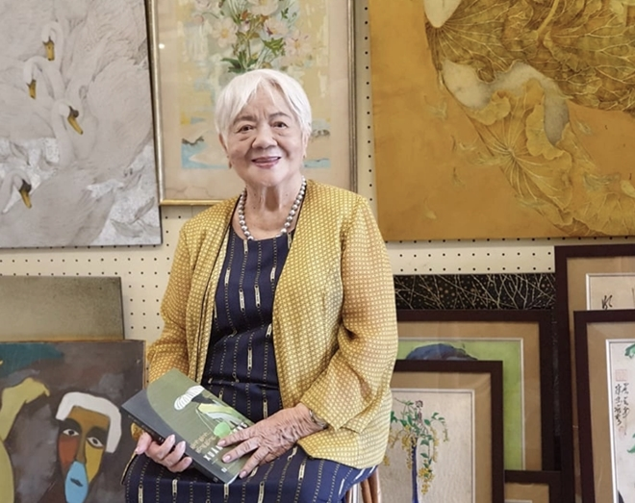
Chân dung tác giả Xuân Phượng
Thông thường, khi đến với thể loại mang đậm dấu ấn cá nhân như hồi kí hay nhật kí, người đọc thường có nhu cầu tìm hiểu về đời sống, tâm trạng của một cá nhân cụ thể, đồng thời người viết cũng muốn tâm sự, thổ lộ những điều riêng tư, thậm chí cả những góc khuất chưa ai nhìn thấy trong cuộc sống của mình, như một nhu cầu tự thân thôi thúc, mong muốn được bộc bạch và chia sẻ. Tuy nhiên, nếu chỉ dừng lại ở đó, hồi kí hay nhật kí mới chỉ thỏa mãn được tâm lí hiếu kì ở một số ít độc giả. Giá trị thực thụ của hồi kí nằm ở việc hình ảnh một xã hội hiện lên đầy chân thực, sinh động thông qua cuộc sống, số phận của một cá nhân cụ thể, mà ở đây là bà Xuân Phượng. Cuốn sách là chuỗi kí ức trải mấy chục năm của bà, từ 1930 - khi bà còn là cô con gái nhỏ sống yên ấm trong vòng tay cha mẹ cho tới ngày nay, khi bà đã trải qua mọi cung bậc cuộc sống, từ những gian nguy cơ cực đến thành công vang dội trong sự nghiệp.
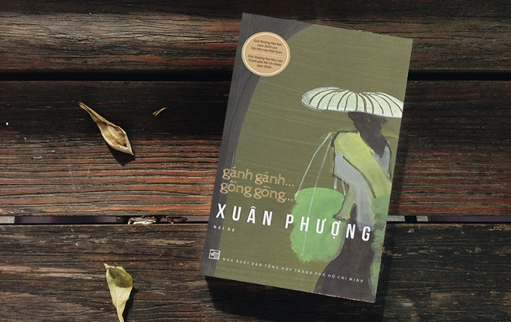
Hồi kí “Gánh gánh…gồng gồng…” của đạo diễn Xuân Phượng
“Tôi mong muốn gia đình thương yêu hiểu rõ thêm những gì tôi đã trải qua. Và cũng vì những người trẻ chưa hề biết đến chiến tranh, tôi quyết định viết lại đời tôi”
- tác giả chia sẻ.
Thật vậy, tôi đã tiếp cận hồi kí “Gánh gánh…gồng gồng…” đúng như mong muốn của bà Xuân Phượng, với tâm thế của một người chưa hề trực tiếp tham gia chiến tranh, không biết quá nhiều về những người đã “làm ra đất nước” từ trong lửa đạn. Có lẽ, bản chất của chiến tranh là bi kịch. Xuân Phượng đã kể về bi kịch của gia đình và của chính mình trong hồi kí, đó là nỗi đau của một gia đình bị chiến tranh xé nát. Gia đình tan đàn xẻ nghé đã buồn, nhưng lòng người cũng phải li tán thì còn điều gì đau đớn hơn, cay đắng hơn?
Cô bé Xuân Phượng sinh ra trong một gia đình quyền quý, có tuổi thơ êm đềm, đẹp đẽ và đầy đủ với người cha là “Thanh tra Học chính kiêm Hiệu trưởng trường tiểu học duy nhất bấy giờ ở Đà Lạt”, ông nội là “quan triều đình Huế”. Thế nhưng những êm đềm đó không kéo dài. Cuộc sống cơ cực, lầm than của những người làm thuê cho gia đình cô bé Xuân Phượng trái ngược với cuộc sống nhung lụa cô đang thụ hưởng. Hành động của cô bạn người Pháp thân thiết khi đang giờ chào cờ - chạy ra đạp lên bóng lá cờ An Nam và nói những câu miệt thị đã khiến trong trí óc non nớt của Xuân Phượng vỡ ra những cảm nhận đầu tiên về cuộc sống: “Tôi lờ mờ nhận thấy rằng cuộc sống của mình, của gia đình mình không êm đềm, nhẹ nhàng và vô tư như mình tưởng” (trích trang 22 - “Gánh gánh… gồng gồng”). Những êm đềm, nhẹ nhàng, vô tư ấy chấm dứt khi Xuân Phượng quyết định xếp bút nghiên để theo Cách mạng, dưới sự dẫn dắt của người dượng, bắt đầu bằng việc mang truyền đơn trong cặp sách, qua mặt “những tên lính Nhật đang bồng súng, hằm hằm xét người qua lại”. Cô nữ sinh trường Khải Định ấy chỉ có một nguyện vọng lớn lao nằm trong bảy chữ “giành độc lập cho đất nước”, sẵn sàng rời bỏ gia đình để đi theo tiếng gọi của Tổ quốc.
Bi kịch của chiến tranh đau xót vậy đấy! Một gia đình nhưng giờ tách ra ở hai chiến tuyến khác nhau, khoảng cách địa lý đã xa nhưng có lẽ xa cách nhất vẫn là cách lòng. Chọn một con đường đầy chông gai, xương máu để sống theo lý tưởng, cô tiểu thư Xuân Phượng đã phải đánh đổi quá nhiều, phải bước hẳn khỏi mái ấm gia đình, dẫu cho người mẹ của cô đã tìm đến tận nơi con gái mình đang hoạt động cách mạng để khóc, để khuyên con quay trở về. Nhưng “dù rất thương mẹ, thương em, tôi đã chọn con đường tự nguyện đi vào hoạt động chống xâm lược Pháp” (trích trang 33 - “Gánh gánh… gồng gồng…”). Sau này, khi được host Thùy Minh phỏng vấn trong podcast, bà kể rằng bản thân ra đi năm 16 tuổi và khi quay trở lại nhà lần đầu tiên, lúc ấy bà đã 60 tuổi, thứ đập vào mắt chính là tấm ảnh của bà đặt trang nghiêm trên bàn thờ, giữa một căn nhà bề bộn vì phải di dời liên tục. Chiến tranh thật tàn nhẫn làm sao khi xóa đi kí ức trong người thân về một người vẫn tồn tại, vẫn còn sống? Phải chăng sự li tán của lòng người mới là bi kịch lớn nhất mà chiến tranh trùm lên thân phận con người?
Tôi vẫn ấn tượng mãi khi bà Xuân Phượng kể trong cuốn hồi kí về lần sinh đứa con đầu lòng giữa chốn rừng xanh hoang vu: “Một mình tôi nằm lại trên con đò rách nát với hai vợ chồng người chèo đò đã lớn tuổi […] Năm ấy hai mươi tuổi đầu, đẻ con xong, xung quanh không có ai. Tôi muốn chết. […] Tiếng khóc oe oe vang lên giữa sông. Đứa con đầu lòng của tôi. Bác lái đò bẻ một mảnh nứa trên mui đò cắt rốn cho con tôi” (trích trang 71 - “Gánh gánh… gồng gồng…”). Từng câu chữ dường như đi vào tâm khảm độc giả như một nỗi ám ảnh, khó mà dứt ra được. Sự sống bật mầm ngay giữa nơi tưởng như chỉ có bóng tối, sự đổ máu và cái chết đang rình rập từng giây. Sức mạnh người Việt, ý chí người Việt là thế!
Thật vậy, giá trị của “Gánh gánh…gồng gồng…” vượt lên trên những tự sự, ghi chép về cuộc đời của một cá nhân cụ thể để soi chiếu một cách chân thực, sinh động và sáng rõ gương mặt của cả dân tộc, cả Tổ quốc trong những thời kì lịch sử đáng nhớ nhất. Bởi thế, song hành với sự ngưỡng mộ, cảm phục tài năng, nhân cách, ý chí nỗ lực của nghệ sỹ Xuân Phượng là niềm tự hào, là những khâm phục đến kinh ngạc đối với thế hệ cha anh – những người “viết tên Tổ Quốc lên bản đồ thế giới” bằng mồ hôi, xương máu của chính mình.
Bản thân là một đạo diễn vô cùng tài năng nên hồi kí “Gánh gánh…gồng gồng” của Xuân Phượng giống như một thước phim đầy ám ảnh, có chồng mờ, có đan cài quá khứ - hiện tại… Ngôn ngữ văn chương của bà có thể nói là thật kiệm lời, một cuốn sách chưa đến 300 trang nhưng có sức nặng không tưởng! Cả cuốn hồi kí cũng chính là một cuốn phim tư liệu với rất nhiều chi tiết mà người đọc chắc có lẽ chưa gặp trong bất cứ cuốn sách nào. Những tư liệu vô cùng quý giá, đặc biệt là câu chuyện sự ra đời, trưởng thành của ngành làm phim Việt Nam trong chiến tranh; tình cảm của những nhà làm phim, những nghệ sĩ thế giới đối với Việt Nam trong những tháng năm lửa đạn; sự đùm bọc đầy cảm động và những ân tình sâu nặng của các văn nghệ sĩ thời bao cấp khốn khó đủ đường…
Cuốn hồi kí “Gánh gánh… gồng gồng…” khiến tôi trân trọng biết bao, yêu biết bao những ngày tháng yên bình mà mình đang sống, từ đó thêm yêu những con người xung quanh mình, thêm yêu Tổ quốc. Chỉ muốn nói rằng cảm ơn bà Xuân Phượng rất nhiều vì đã cho người đọc thêm động lực để sống, để vượt qua mọi trở ngại, thử thách của cuộc đời!
Bài viết: Nguyễn Hoàng Thụ Anh (8A1)

